5/5 180mm×257mm（50,000円から）

**祝　駒澤大学空手道部　創部75周年**

**平成13年度卒　同期一同**

男子主将　平田　剛　　高杉　聡哉　　山下　知哉　　栗原　一晃

林　悟史　　新山　聖将

女子主将　末次（猪越）美樹　　渋谷（井岸）朋美

金古（杉山）真弓　　東（栗原）千春

4/5 180mm×205.5mm（40,000円）

**祝　駒澤大学空手道部　創部75周年**

**平成13年度卒　同期一同**

男子主将　平田　剛　　高杉　聡哉　　山下　知哉　　栗原　一晃

林　悟史　　新山　聖将

女子主将　末次（猪越）美樹　　渋谷（井岸）朋美

金古（杉山）真弓　　東（栗原）千春

1/5 180mm×51.5mm（10,000円）

**祝　駒澤大学空手道部　創部75周年**

**平成13年度卒　同期一同**

男子主将　平田　剛　　高杉　聡哉　　山下　知哉　　栗原　一晃 林　悟史　　新山　聖将

女子主将　末次（猪越）美樹　　渋谷（井岸）朋美　　金古（杉山）真弓　　東（栗原）千春

3/5 180mm×154.5mm（30,000円）

**祝　駒澤大学空手道部　創部75周年**

**平成13年度卒　同期一同**

男子主将　平田　剛　　高杉　聡哉　　山下　知哉　　栗原　一晃

林　悟史　　新山　聖将

女子主将　末次（猪越）美樹　　渋谷（井岸）朋美

金古（杉山）真弓　　東（栗原）千春

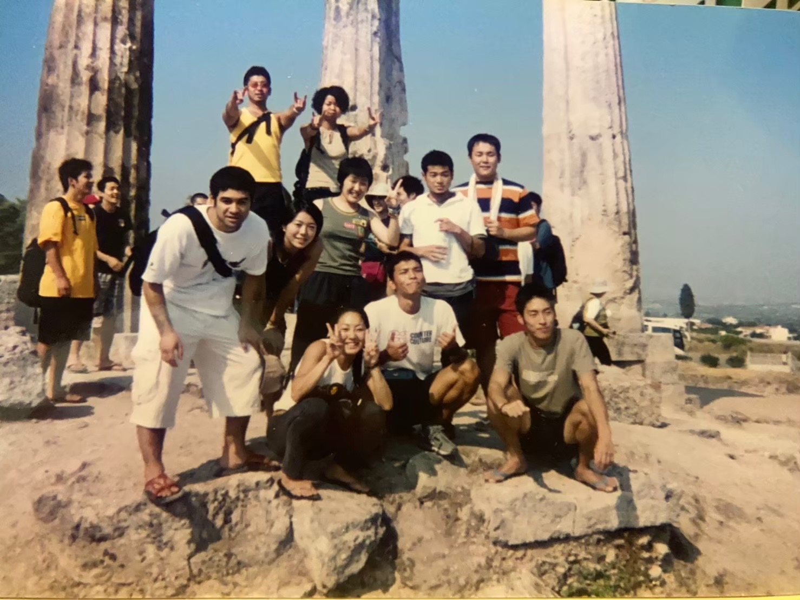

2001年　ヨーロッパ合宿（ギリシャにて）

2/5 180mm×103mm（20,000円）

**祝　駒澤大学空手道部　創部75周年**

**平成13年度卒　同期一同**

男子主将　平田　剛　　高杉　聡哉　　山下　知哉　　栗原　一晃

林　悟史　　新山　聖将

女子主将　末次（猪越）美樹　　渋谷（井岸）朋美

金古（杉山）真弓　　東（栗原）千春